Activité Missionnaire
Sabbat 25 Octobre 2025
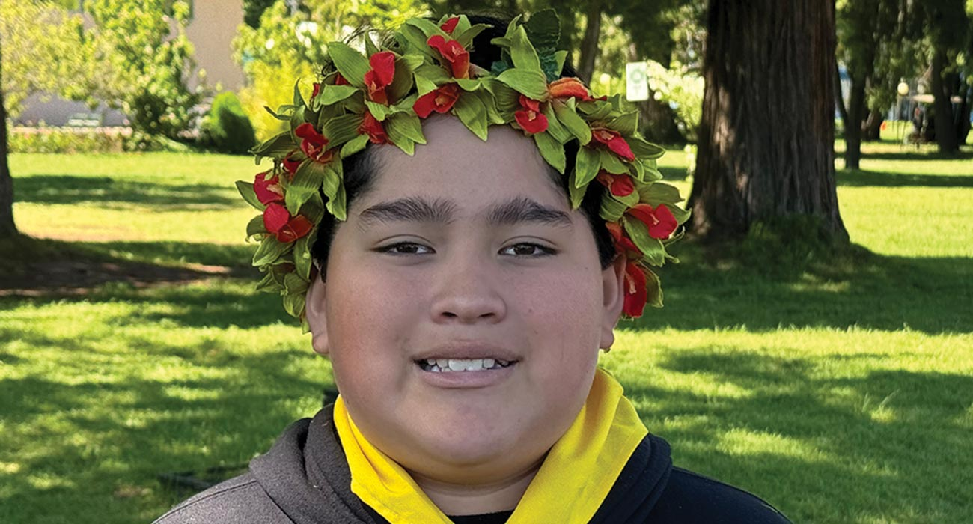

Dieu entend tout
Aux enseignants de l’École du sabbat : cette histoire est pour le sabbat 25 octobre.

Maman dit à Tane Tau 11 ans, qu'un club Pathfinder allait ouvrir à l' église adventiste du septième jour sur l'île de Pâques.
« Veux-tu y aller ? » demanda-t-elle.
Tane Tau n'était pas sûr de vouloir y aller.
« Laisse-moi y réfléchir », dit-il.
Tane Tau était un peu effrayé. Il se demandait si les autres enfants allaient se moquer de lui au club des Éclaireurs. Il se demandait s'il s'intégrerait.
Alors, le garçon a réfléchi un moment à la question de savoir s’il devait ou non rejoindre le club.
Puis il pensa : « Pourquoi est-ce que je passe tout ce temps à réfléchir ? Laisse-moi aller au club des Éclaireurs et je le découvrirai. »
Tane Tau a tout de suite apprécié le club des Éclaireurs. Personne ne se moquait de lui. Il s'y est très bien intégré et s'est fait beaucoup de nouveaux amis.
Il y avait beaucoup d'enfants avec qui se lier d'amitié au sein du club des Explorateurs. À l'arrivée de Tane Tau, le club comptait environ 90 Explorateurs. Il semblait que de nombreuses mères avaient parlé du nouveau club de l'Île de Pâques à leurs enfants.
En tant qu'Éclaireur, Tane Tau a découvert Dieu grâce aux missionnaires qui avaient fondé le club. Il a appris que Dieu prendrait toujours soin de lui. Il a appris que Dieu exauçait toujours ses prières.
Il était heureux d'entendre parler d'un Dieu si aimant. Il priait déjà Dieu et se demandait s'il l'entendait.
Vous voyez, juste un mois avant de devenir un Pathfinder, Tane Tau avait appris que sa tante avait un cancer du sein très, très loin, au Chili continental.
Il a vu que le cancer inquiétait beaucoup sa mère. Elle pleurait beaucoup.
Il a constaté que le cancer inquiétait beaucoup les fidèles de l'église où sa mère allait le dimanche. Lorsqu'il y allait avec sa mère, il entendait des gens prier pour sa tante.
Alors, Tane Tau décida de prier aussi pour sa tante. Chaque soir, avant de s'endormir, il priait : « Seigneur, je t'en prie, guéris ma tante. Aide-la à aller mieux. Aide-la à se sentir bien. »
Même si Tane Tau priait chaque nuit, il se demandait si Dieu entendait ses prières.
Il a ensuite rejoint le club Pathfinder et a appris des missionnaires que Dieu entendait effectivement ses prières.
Il était content et il continua à prier.
« Seigneur, je t'en prie, guéris ma tante », a-t-il prié. « Aide-la à aller mieux et à se sentir bien. »
Une année s'écoula. Pendant ce temps, Tane Tau priait pour d'autres choses, et Dieu exauçait ses prières.
Lorsque Tane Tau a demandé de l’aide pour les examens à l’école, Dieu l’a aidé à réussir avec de bonnes notes.
Lorsqu’il a prié pour son chien malade, Dieu a aidé le chien à guérir.
Puis, en avril, exactement un an et deux mois après avoir commencé à prier pour sa tante, il a reçu la bonne nouvelle : elle allait bien. Son cancer du sein avait complètement disparu. Elle était guérie !
Maman était si heureuse !
Tane Tau était si heureux ! Dieu avait exaucé ses prières.
Maintenant, le garçon prie Dieu pour tout dans sa vie.
Il prie pour la nourriture qu’il mange.
Il prie avant d'aller au lit le soir.
Il prie pour que sa mère et son père soient en bonne santé. Il est convaincu que Dieu entend ses prières.
« Dieu répond à mes prières », a-t-il déclaré.
Tane Tau a rejoint un club d'Éclaireurs ouvert par des missionnaires du Service Volontaire Adventiste. L'un des projets missionnaires de ce trimestre est un nouveau centre de Service Volontaire Adventiste à l'Université Adventiste du Chili, qui formera des étudiants à devenir missionnaires. Merci de votre générosité pour cet important projet.

